**Министерство науки и высшего образования Российской Федерации**

федеральное государственное автономное образовательное учреждение высшего образования

**«НАЦИОНАЛЬНЫЙ ИССЛЕДОВАТЕЛЬСКИЙ УНИВЕРСИТЕТ ИТМО»**

**Отчет**

по лабораторной работе «Расчет индивидуального меню**»**

по дисциплине «**Культура безопасности жизнедеятельности**»

Автор: Затикян Сергей Арменович

Факультет: ИКТ

Группа: К3121

Преподаватель: Орлова О. Ю.



Санкт-Петербург, 2023

**Цель работы:** подобрать оптимальное меню, обеспечивающее суточную потребность организма в калориях, с учетом его индивидуальных особенностей.

**Задачи работы:**

* рассчитать индекс массы вашего тела;
* рассчитать суточную потребность в калориях;
* подобрать оптимальное меню на 3 дня.

**Задание 1. Расчет индекса массы тела**

1. Рассчитать индекс массы вашего тела по формуле:  
   **ИМТ = масса тела (кг) : рост (м)2**

|  |
| --- |
| ИМТ = 74,3/(1,78)^2=23,45 |

1. В соответствии с полученными расчетами определить по Таблице 1 соответствие между массой и ростом.

Таблица 1

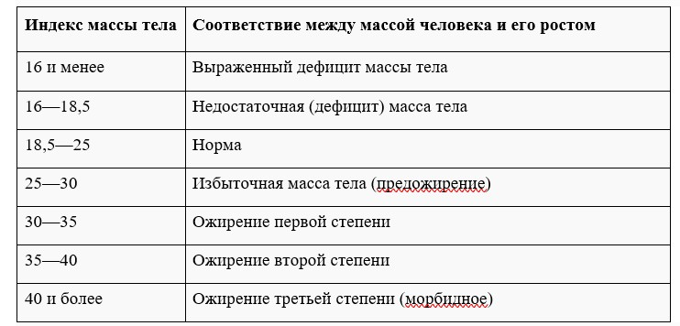

|  |
| --- |
| Норма |

1. Тот же самый расчет индекса массы тела сделайте с помощью трех любых приложений для смартфона/сайтов и запишите полученные результаты.

|  |  |
| --- | --- |
| **Название приложения/сайта** | **Результат** |
| [**ИМТ калькулятор для женщин и мужчин**](https://apps.apple.com/ru/app/%D0%B8%D0%BC%D1%82-%D0%BA%D0%B0%D0%BB%D1%8C%D0%BA%D1%83%D0%BB%D1%8F%D1%82%D0%BE%D1%80-%D0%B4%D0%BB%D1%8F-%D0%B6%D0%B5%D0%BD%D1%89%D0%B8%D0%BD-%D0%B8-%D0%BC%D1%83%D0%B6%D1%87%D0%B8%D0%BD-%D1%80%D0%B0%D1%81%D1%81%D1%87%D0%B8%D1%82%D0%B0%D0%B9%D1%82%D0%B5-%D1%81%D0%B2%D0%BE%D0%B9/id653425957) |  |
| [**Умные весы Zeep life**](https://apps.apple.com/ru/app/zepp-life/id938688461) |  |
| [**Калькулятор ИМТ индекс тела**](https://apps.apple.com/ru/app/%D0%BA%D0%B0%D0%BB%D1%8C%D0%BA%D1%83%D0%BB%D1%8F%D1%82%D0%BE%D1%80-%D0%B8%D0%BC%D1%82-%D0%B8%D0%BD%D0%B4%D0%B5%D0%BA%D1%81-%D1%82%D0%B5%D0%BB%D0%B0/id666822519) |  |

**Задание 2. Расчет суточной потребности в калориях**

1. Рассчитайте суточную потребность в калориях для себя или для не менее 2-х близких людей: членов семьи, друзей. В расчёте используйте нижеприведенные формулы с учетом пола и возраста человека:

* для женщин
  + 18–30 лет: (0,062 × М (кг) + 2,036) × 240 × КФА;
  + 31–60 лет: (0,034 × М (кг) + 3,538) × 240 × КФА;
  + старше 60 лет: (0,038 × М (кг) + 2,755) × 240 × КФА;
* для мужчин
  + **18–30 лет: (0,063 × 74,3 (кг) + 2,896) × 240 × 1 = 1818;**
  + 31–60 лет: (0,484 × М (кг) + 3,653) × 240 × КФА;
  + старше 60 лет: (0,491 × М (кг) + 2,459) × 240 × КФА.

КФА (коэффициент физической активности) учитывается по следующей шкале:

* 1 – низкая физическая активность;
* 1,3 – средняя физическая активность;
* 1,5 – высокая физическая активность.

|  |  |
| --- | --- |
| Ваша суточная потребность | 1818 |
| Суточная потребность близкого №1 | следующей |
| Суточная потребность близкого №2 | следующей |

1. Тот же самый расчёт суточной потребности в калориях сделайте с помощью трех любых приложений для смартфона/сайтов и запишите полученные результаты. В данном задании используйте расчёт только для себя.

|  |  |
| --- | --- |
| **Название приложения/сайта** | **Результат** |
| <https://clck.ru/BaEjR> |  |
| <https://atfood.ru/calc/> |  |
| [Счётчик калорий и веса – Arise](https://apps.apple.com/ru/app/%D1%81%D1%87%D0%B5%D1%82%D1%87%D0%B8%D0%BA-%D0%BA%D0%B0%D0%BB%D0%BE%D1%80%D0%B8%D0%B9-%D0%B8-%D0%B2%D0%B5%D1%81%D0%B0-arise/id549217094) |  |

**Задание 3. Подбор меню, обеспечивающего суточную потребность организма в калориях, с учетом ваших индивидуальных особенностей**

1. Подобрать меню на 3 дня, обеспечивающее суточную потребность организма в калориях, с учетом его индивидуальных особенностей. Для этого можно использовать различные справочники по калорийности и химическому составу продуктов, приложения для смартфонов и сайты. Результаты подбора меню необходимо оформить в виде нижеприведенной таблицы.

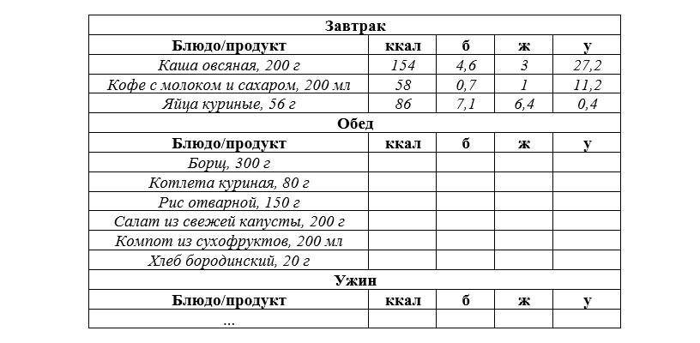

***Таблица для заполнения подобранного меню на 3 дня:***

***День №1***

|  |  |  |  |  |
| --- | --- | --- | --- | --- |
| **Завтрак** | | | | |
| **Блюдо/продукт** | **ккал** | **б** | **ж** | **у** |
| *гречка 50 гр* | *329* | *13* | *2,6* | *68* |
| *Яйцо* | *70* | *7* | *5,5* | *0,7* |
| *Свити* | *58* | *0,7* | *0,2* | *9* |
| **Обед** | | | | |
| **Блюдо/продукт** | **ккал** | **б** | **ж** | **у** |
| *Бурый рис* | *337* | *7,4* | *1,8* | *72,9* |
| *Голубцы* | *96.6* | *4,6* | *6* | *6* |
| *Морс брусничный, 200 мл* | *41,4* | *0,06* | *0,04* | *10,9* |
| **Ужин** | | | | |
| **Блюдо/продукт** | **ккал** | **б** | **ж** | **у** |
| *Котлета куриная, 100 г* | *146,8* | *11,9* | *7* | *6,9* |
| *Рис отварной, 150 г* | *165,3* | *2,5* | *4,7* | *27* |
| *Салат «Греческий», 200 г* | *185,4* | *5* | *12,8* | *8,2* |
| *Чай черный с молоком без сахара, 200 мл* | *76,2* | *3,8* | *4,2* | *5,8* |
| **Общее количество за день** | **1505,7** | **55,96** | **44,84** | **215,4** |

***День №2***

|  |  |  |  |  |
| --- | --- | --- | --- | --- |
| **Завтрак** | | | | |
| **Блюдо/продукт** | **ккал** | **б** | **ж** | **у** |
| Блинчики с ягодным сиропом и сыром рикотта | *155* | *12,4* | *10,52* | *2,68* |
| *Канадский бекон* | *126* | *21,83* | *3,45* | *1,68* |
| Арбузный коктейль | *85* | *1,6* | *0,4* | *15* |
| **Обед** | | | | |
| **Блюдо/продукт** | **ккал** | **б** | **ж** | **у** |
| Куриная грудка на гриле | *244* | *46* | *5,12* | *0,8* |
| Салат овощной с оливковым маслом | *120* | *2,2* | *9* | *9* |
| Спаржа на пару | *44* | *4,2* | *0.54* | *6,44* |
| 1 персик | *43* | *0* | *0* | *0* |
| **Ужин** | | | | |
| **Блюдо/продукт** | **ккал** | **б** | **ж** | **у** |
| Вареные яйца | 158,7 | 12,8 | 11,6 | 0,7 |
| Большой салат из свежих овощей | 120,1 | 0,9 | 4,1 | 3,7 |
| Тушеные зеленые бобы | 68,5 | 4,5 | 2,1 | 8,6 |
| Черника | 120 | 2,2 | 1,2 | 15,2 |
| **Общее количество за день** | **1399,3** | **108,7** | **48,03** | **63,8** |

***День №3***

|  |  |  |  |  |
| --- | --- | --- | --- | --- |
| **Завтрак** | | | | |
| **Блюдо/продукт** | **ккал** | **б** | **ж** | **у** |
| *Сваренная гречка, 100г* | *75* | *2* | *2* | *10* |
| *Сосиска, 100г* | *300* | *25* | *20* | *2* |
| *Кофе, 200мл* | *68* | *1* | *0,2* | *25* |
| **Обед** | | | | |
| **Блюдо/продукт** | **ккал** | **б** | **ж** | **у** |
| *Курица отварная, 150г* | *255* | *26* | *10* | *3* |
| *Картошка жареная, 50г* | *96* | *1* | *3* | *15* |
| *Греческий салат, 100г* | *376* | *6* | *4* | *16* |
| *Апельсиновый сок, 50 мл* | *18* | *0,1* | *0* | *4* |
| **Ужин** | | | | |
| **Блюдо/продукт** | **ккал** | **б** | **ж** | **у** |
| Салат из авокадо, огурцов и помидоров, 200г | 170 | 8 | 12 | 13 |
| Лосось в лимонном соусе, 200г | 496 | 50 | 5 | 30 |
| **Общее количество за день** | **1854** | **119,1** | **56,2** | **118** |

**Задание 4. Вывод**

1.Индекс массы тела совпадает в трёх приложениях

2.В подсчёте калорий разными приложениями результаты отличаются до 30%. Скорее всего, это связано с тем, что приложения по-разному оценивают активность, хотя режим питания выставлен одинаковый (сохранение веса – без выбора режима питания приложение не работает)

3.Подобранный рацион почти соответствует результатам подсчёта приложений и включает разные категории продуктов от морепродуктов и мяса, до фруктов и орехов